Avaliação do rendimento da reação de síntese do Biodiesel a partir do óleo de fritura residual utilizando CaO como catalisador nas temperaturas de 40 ºC e 60 ºC

Giovana W. Paap1,Stephanie C. Goveia1, Gabriel M. Rodrigues1, Mirian Dosolina Fuzinatto2*,Pedro J. Sanches Filho3, Camila O. Calgaro1

1Coordenação de Engenharia Química, Instituto Federal Sul-Rio-Grandense, Campus Pelotas, RS, Brasil.

*2Programa de Pós-Graduação em Ciência e Engenharia de Materiais – PPGCEM – Universidade Federal de Pelotas – Rua Gomes Carneiro, 01, 96010-610, Pelotas, RS, Brasil.*

3Curso Técnico em Química, Instituto Federal Sul-Rio-Grandense, Campus Pelotas, RS, Brasil.

*mirfusinato@gmail.com

Resumo/Abstract

RESUMO – O biodiesel é uma fonte alternativa ao diesel de petróleo. O biodiesel é composto de ésteres alquílicos de ácidos graxos derivados de óleos vegetais ou gorduras animais. A reação de transesterificação através de catálise homogênea com NaOH ou KOH é empregada industrialmente para a síntese do biodiesel. Mas, a catálise heterogênea vem sendo estudada e o CaO é um catalisador que tem se mostrado efetivo nas reações de síntese do biodiesel devido, principalmente, a presença de sítios básicos nesse material. Além do catalisador, a temperatura é outro fator que exerce influência sobre a cinética reacional. Avaliou-se, por cromatografia gasosa, o rendimento das reações de síntese do biodiesel a 40 ºC e 60 ºC com CaO de forma comparativa à reação padrão de síntese por catálise homogênea (com NaOH). Essas sínteses foram realizadas empregando o metanol. A reação a 60 ºC com CaO foi a que apresentou valores mais próximos aos de referência (cerca de 77% em 120 min de reação), enquanto que a reação a 40 ºC não alcançou o equilíbrio durante os 300 min de reação. A primeira reutilização do CaO apresentou aumento de rendimento de 7% para a reação a 60 °C e de 38% para a reação a 40°C, devido à possível formação de gliceróxido de cálcio.

*Palavras-chave: Biocombustível, NaOH, temperatura, reutilização, óxido de cálcio.*

ABSTRACT - Biodiesel is an alternative source to petroleum diesel. Biodiesel is composed of fatty acid alkyl esters derived from vegetable oils or animal fats. The transesterification reaction through homogeneous catalysis with NaOH or KOH is industrially employed for the synthesis of biodiesel. But, heterogeneous catalysis has been studied and CaO is a catalyst that has proven effective in biodiesel synthesis reactions mainly due to the presence of basic sites in this material. Besides the catalyst, temperature is another factor that influences the reaction kinetics. The yield of the biodiesel synthesis reactions at 40 ºC and 60 ºC with CaO was evaluated by gas chromatography in comparison to the standard homogeneous catalysis synthesis reaction (with NaOH). These syntheses were performed using methanol. The reaction at 60 ºC with CaO was the one that presented the closest values to the reference (about 77% in 120 min of reaction), while the reaction at 40 ºC did not reach equilibrium during the 300 min of reaction. The first reuse of CaO showed an increase in yield of 7% for the reaction at 60 °C and 38% for the reaction at 40 °C, due to the possible formation of calcium glyceroxide.

*Keywords: Biofuel, NaOH, temperature, reuse, calcium oxide.*

## Introdução

As mudanças climáticas estão diretamente ligadas ao petróleo e gás, sendo assim, os combustíveis fósseis são um ponto central na discussão entre recursos energéticos, desenvolvimento e impactos ambientais(1). A emissão de CO2 constitui o principal fator responsável pelo aquecimento global. Os ecólogos e os climatólogos são unânimes em afirmar que o planeta não pode mais coexistir com a queima de combustíveis fósseis. Apesar de também possuir controvérsias, a produção de energia vegetal seria capaz de eliminar o aquecimento climático decorrente do CO2 poluidor da atmosfera (2).

Além de ser uma tecnologia limpa e poluir menos o meio ambiente, o emprego do biodiesel pode reduzir a dependência brasileira das importações de diesel e trazer vantagens econômicas, pois sua produção e o cultivo das matérias-primas podem criar milhares de novos empregos, inclusive na agricultura familiar, principalmente nas regiões mais pobres do Brasil. O Biodiesel pode ser obtido através das oleaginosas existentes como soja, milho, girassol, algodão entre outras, além de óleos residuais e de gorduras animais (3).

O biodiesel é obtido através da transesterificação dos triglicerídeos de óleos e gorduras de origem vegetal ou animal com um mono-álcool de cadeia curta, tipicamente metanol ou etanol, na presença de um catalisador, produzindo uma mistura de ésteres alquílicos de ácidos graxos e glicerol (4). Transesterificação é o processo de transformação de um éter carboxílico em outro, através da troca do grupo RO- presente no éster original, por outro grupo semelhante proveniente de um álcool para dar origem à glicerina e a mono-alquil ésteres. Além de condições supercríticas, os mais diversos tipos de catálise têm sido utilizados (ácida, alcalina, heterogênea química, heterogênea enzimática, etc) para a obtenção deste produto (5).

Industrialmente, o biodiesel é produzido em grande parte por catálise alcalina em meio homogêneo, utilizando alcóxidos metálicos como catalisadores e variando-se o tipo de óleo vegetal, a depender da região. Para isto ser economicamente viável, o óleo deve conter baixo teor de ácidos graxos livres e o material graxo deve possuir baixo teor de umidade. A utilização de bases como NaOH e KOH proporciona altos rendimentos em monoéstres alquílicos, mas apresenta bastante contrapontos nas reações subsequentes. As várias etapas de purificação e o alto teor de glicerina ocasionam em aumento dos custos de investimento e operações, e também, além disso, pode-se citar a contaminação por sabões e sais como desvantagens do método (6).

O CaO é um catalisador que tem se mostrado bastante efetivo no processo de produção de biodiesel por conta de suas propriedades catalíticas, sua baixa solubilidade em metanol e no biodiesel, o fato de não ser corrosivo e ter produção simples e de baixo custo. Além disso, possui a vantagem de que pode ser preparada a partir de resíduos compostos por carbonato, como cascas de ovos e moluscos (7). Além de suas vantagens de obtenção, o catalisador de CaO apresenta vantagens de reutilização, como sua fácil filtração e sedimentação (8).

Além dos catalisadores comumente empregados para a síntese do Biodiesel, outro parâmetro a ser considerado é a temperatura. O aumento da temperatura apresenta-se como favorável ao aumento da conversão de uma reação uma vez que a constante da reação, e sua velocidade, por conseguinte, aumenta com o acréscimo da temperatura (2).

Sendo assim, o objetivo deste trabalho foi avaliar a produção de Biodiesel a partir de óleo de fritura e metanol, comparando a conversão de ésteres nas temperaturas de 40º C e 60º C através de catálise heterogênea, e, também avaliar a reutilização do catalisador de CaO, comparando seus respectivos rendimentos reacionais ao longo de seus ciclos.

## Experimental

*Preparo do Catalisador.*

O catalisador utilizado para a reação foi o CaO, obtido através de cascas de ovos. Para o preparo deste, inicialmente as cascas (CaCO3) foram lavadas duas vezes com água destilada e uma vez com ácido nítrico para remoção da matéria orgânica existente na sua superfície, em seguida foram secas em uma estufa a 105º C por 24h. Após isso, as cascas foram trituradas e peneiradas. As partículas entre uma granulometria de 42 e 32 mesh foram levadas à mufla em uma temperatura de 900 ºC p por 3,5 horas, para calcinação e transformação em CaO. O mesmo permaneceu armazenado em um dessecador até seu uso.

*Preparo do óleo de fritura.*

O óleo de fritura foi coletado, filtrado com filtros de café, seco em estufa a 105 ºC por 1,5h e caracterizado por parâmetros físico-químicos. O óleo foi caracterizado quanto aos índices de acidez e de iodo, através titulação. Após isso permaneceu armazenado em condições ambientes até seu uso.

*Síntese do Biodiesel.*

Utilizou-se um balão de fundo redondo com três bocas para os ensaios reacionais. Em uma boca foi acoplado um condensador, em outra um termômetro e o terceiro era utilizado para inserir os reagentes, permanecendo vedado durante as reações. O óleo de fritura utilizado para a reação foi aquecido em uma manta até atingir as temperaturas de reação correspondentes (40º C e 60º C). Inseriu-se 100 mL do óleo aquecido, 6 g (6% em relação ao óleo) do catalisador (CaO) e 50 mL de metanol (razão molar de 1:6 de óleo:metanol). O balão de fundo redondo foi ajustado em uma haste e inserido em banho-maria, colocado sobre aquecedor com agitação magnética. As amostras retiradas para derivatização e posterior análise cromatográfica foram coletadas em 5, 10, 15, 20, 25, 30, 60, 120, 180, 240 e 300 min, sem nenhuma etapa de purificação.

*Síntese padrão do biodiesel com NaOH como catalisador.*

A síntese de biodiesel empregando NaOH como catalisador foi realizada em escala de bancada a 60ºC, sob agitação e durante 1h. Essa síntese foi realizada para avaliar, de forma comparativa, a qualidade do biodiesel produzido por catálise heterogênea com CaO com o método convencional de síntese por catálise homogênea (com NaOH).

O aparato experimental utilizado foi o mesmo da síntese com agitação magnética. O balão fora colocado em banho-maria sobre um agitador magnético com aquecimento e realizou-se a reação de transesterificação utilizando 100 mL de óleo de fritura tratado, 25mL de metanol (fração molar de óleo:metanol de 1:6) e 0,8% de catalisador em relação ao volume de óleo (9).

Após o término da reação, o produto foi colocado em funil de separação por 12 horas para decantação e remoção da glicerina.

Então o pH do biodiesel foi medido utilizando fitas universais de pH e, como o produto indicou pH ≠ 7,0, este foi lavado com 1 litro de água destilada aquecida a 80ºC para a remoção dos resíduos de NaOH (9).

*Quantificação dos ésteres.*

As amostras de biodiesel foram diluídas (0,5g de amostra) em um balão volumétrico de 10mL com dicloro metano.  Então, essas amostras foram derivatizadas: 200 μL da diluição, 0,5 mL de diclorometano e 40 μL de derivatizante (MSTFA). Os vials então foram selados e colocados em banho de areia a 80°C por 30 minutos e, após esse tempo, as amostras foram avolumadas a 1 mL com diclorometano e levadas para o cromatógrafo (10). Para quantificar os ésteres existentes no produto, utilizou-se Cromatografia Gasosa com Espectrometria de Massas (CGMS-QP2010, Shimadzu) e o software GCMSsolution para identificar e quantificar os compostos detectados. O parâmetro estabelecido para a quantificação foi 10000 u.a. de área mínima integrada. Os compostos foram identificados a partir da biblioteca própria do programa e os rendimentos foram calculados utilizando o programa Excel 2016 a partir das respectivas áreas de pico observadas pelo GCMSsolution.

*Reutilização do Catalisador.*

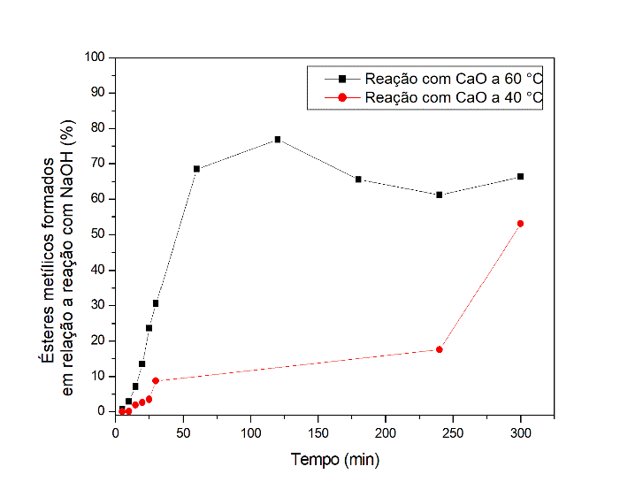Após o término da síntese, o produto foi filtrado a vácuo para retirada do catalisador. O catalisador foi inserido em um recipiente coberto com plástico filme e armazenado em ambiente fechado. Os ciclos de reutilização do catalisador foram realizados até o esgotamento do CaO: na reação a 40 ºC foi realizada apenas uma reutilização, enquanto que na reação a 60 ºC foram realizadas três.

Figura 1. Comparação dos rendimentos da reação de síntese a 40ºC e a 60 ºC.

## Resultados e Discussão

Os resultados obtidos em ambas as reações foram calculados considerando o somatório de ésteres formados em uma reação com NaOH por catálise homogênea, que é a metodologia convencionalmente utilizada para a transesterificação de óleos vegetais.

A Figura 1 apresenta os rendimentos obtidos de acordo com o tempo reacional para a temperatura de 60°C e de 40 °C, utilizando o catalisador de CaO. A partir da Figura 1 é possível observar que os maiores rendimentos em ésteres metílicos foram obtidos na temperatura de 60 °C. Em 120 min de reação um rendimento de cerca de 78 % de teor de ésteres metílicos foi obtido em relação a reação convencional homogênea com NaOH. Já a reação realizada com CaO a 40 °C não chegou a atingir o equilíbrio reacional durante os 300 min de reação, apresentando crescimento no rendimento de ésteres metílicos do início da reação até os 300 min. O que evidencia a o efeito da temperatura na cinética reacional.

Um dos fatores responsáveis pelo fato dos maiores rendimentos serem obtidos a 60 °C, é o ponto de ebulição do metanol que é levemente superior a essa temperatura (em torno de 65 °C). Ao aproximar-se dessa temperatura, as moléculas do composto entram em estado de maior agitação molecular, melhorando a difusão dos reagentes até a superfície e poros do catalisador sólido. Quanto maior a temperatura maior a interação entre o catalisador e os reagentes, assim a reação é favorecida.

Além disso, a velocidade de uma reação é determinada pela concentração dos reagentes e pela constante de velocidade e a constante de velocidade é calculada através da equação de Arrhenius:

$$k=Ae^{\frac{-E_{a}}{RT}}$$

Onde:

A = fator pré-exponencial (m3.mol-1.s1)

Ea = energia de ativação ( J.mol-1)

R = constante universal do gases (J.mol-1.K-1)

T = temperatura (K)

De acordo com a equação, o aumento da temperatura provoca o aumento da constante cinética de velocidade, que por sua vez implica em uma velocidade de reação maior (2,11).

Além da reação a 60 ºC ter apresentado maior velocidade, é possível perceber que ela atingiu o equilíbrio de reação por volta do 120 min, enquanto que a reação a 40 ºC não atingiu o equilíbrio reacional nem aos 300min.

*Ciclos de reutilização do CaO*

A Figura 2, apresenta os ciclos reacionais realizados com o catalisador sólido CaO. Os valores de rendimento são os obtidos do biodiesel sintetizado após os 300 min de reação. O catalisador não passou por nenhum tratamento após a síntese, apenas foi separado por filtração e armazenado em local protegido de umidade e após foi reinserido em um novo ciclo reacional.

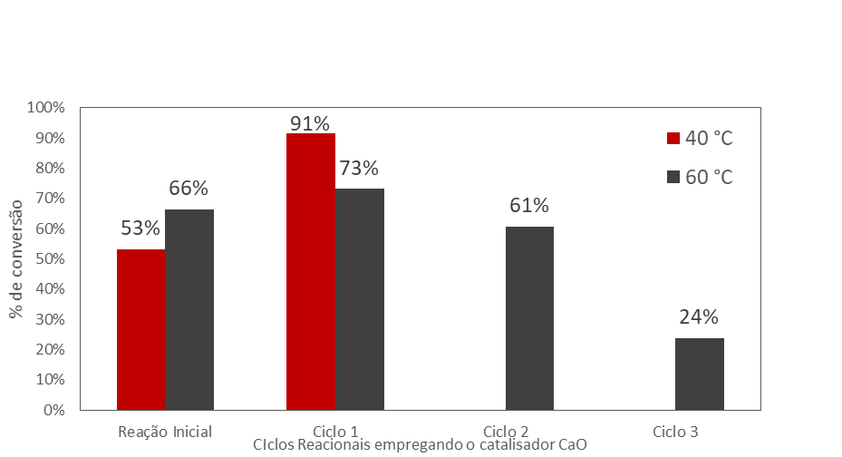

**Figura 2.** Comparação dos rendimentos das reações de reutilização do catalisador

Na reutilização de um catalisador, é esperado que a sua conversão diminua ao longo de seus ciclos e indique o esgotamento do catalisador. No entanto, inicialmente, na primeira reutilização, ambas as reações apresentaram maiores percentuais de formação de ésteres metílicos quando comparadas à primeira reação realizada. Depois do primeiro ciclo reacional é que o percentual de ésteres metílicos formados começou a decair (no caso da reação a 60 ºC). Segundo Poosumas  et al (2016), a reutilização do catalisador de CaO na reação de síntese de biodiesel apresenta rendimentos maiores no  primeiro reciclo, porque ocorre uma reação química na superfície das partículas do catalisador: o glicerol adsorvido no óxido de cálcio, dá origem ao gliceróxido de cálcio, provocando um melhor desempenho no primeiro ciclo. A partir do primeiro ciclo, sem a formação de nenhum outro composto novo, e com a inativação do catalisador, a reação tende a diminuir seu rendimento a cada ciclo. O terceiro ciclo de reutilização do CaO nas reações a 60 °C mostrou o uma significativa desativação do catalisador, principalmente devido à perda de massa do catalisador entre uma reação e outra. Mas, não foi possível realizar mais que um ciclo de reutilização para o CaO após a reação a 40 °C, pois o material sólido resultante foi obtido em pequena quantidade, devido à dificuldade de separação do catalisador do biodiesel e até possível indicação de formação de hidróxido de cálcio que caracterizaria a ocorrência também de catálise homogênea.

## Conclusões

A reação a 60 ºC apresentou melhor desempenho em relação a reação de 40 ºC durante 5 h de reação, relacionando-se principalmente ao efeito da temperatura na cinética reacional. A reação a 60ºC apresentou seu máximo valor de conversão (78%) em 120 min de reação, enquanto que a reação a 40 ºC não atingiu esse percentual nem com 300 min. Foi comprovada também a possibilidade de reutilização do catalisador sem nenhum tratamento pós reação, restrito a dois ciclos apenas, visto que, na temperatura de 60 ºC, a partir do terceiro ciclo de reação o catalisador desativou significativamente. Devido a possível formação de gliceróxido de cálcio sobre a superfície do catalisador após as reações é interessante que sejam realizados estudos sequentes avaliando a lavagem do CaO com solventes após a reação, visando a sua reutilização em mais ciclos reacionais.

## Agradecimentos

À Pró-reitoria de Pesquisa, Inovação e Pós-graduação do IFSul pelo apoio financeiro sob o projeto registrado no número PE09220722/026. À FAPERGS pelas bolsas de iniciação científica.

## Referências

1. G. O. Rocha; J. B. Jailson; A. L. N. Guarieiro; L. L. N. Guarieiro; L. P. Ramos. *Química Nova***, 2013**, v. 36, n. 10, p. 1540-1551.
2. O. Levenspiel*: Engenharia das Reações Químicas*. São Paulo: Edgard Blücher, 2005.
3. Biodiesel: T. D. Barros; J. G. Jardine. Embrapa, 2021.

Disponível em:<<https://www.embrapa.br/agencia-de-informacao-tecnologica/tematicas/agroenergia/biodiesel>> Acesso em: 18 de Abril de 2021

1. I. P. Lôbo; S. L. C. Ferreira; R. S. Cruz, *Química Nova*. **2009**, v. 32, n. 6, p. 1596-1608
2. M. J. Dabdoub; J. L Bronzel; M. A Rampin. *Química Nova*. **2009**, v. 32, n. 3, p. 776-792
3. C. S. Ordeiro; F. R. Silva; F. Wypych; L. P. Ramos. **Química Nova**, [S.L.], v. 34, n. 3, p. 477-486, 2011.
4. A. Piker. *Fuel*, **2016**. v. 182. p.34-41.
5. J. Poosumas; K. Ngaosuwan; A. T. Quitain; S. Assabumrungrat. *Enery Conversion and Management*, **2016,** p. 63-70.
6. K. D. Mekonnen; Z. B. Sendekie. *ACS Omega*. **2021**, *6*, 24082-24091.
7. K. B. Espilma; K. R. L. Castagno; P. J. Sanches.. **23°** Congresso Brasileiro de Engenharia Química **2021**, p. 2012–2015.
8. H. S. Fogler. Essentials of Chemical Reaction Engineering. 2ª edi. Michigan, **2018**.